Практическое задание по теме “Управление БД”

1. Установите СУБД MySQL. Создайте в домашней директории файл .my.cnf, задав в нем логин и пароль, который указывался при установке.
2. Создайте базу данных example, разместите в ней таблицу users, состоящую из двух столбцов, числового id и строкового name.
3. Создайте дамп базы данных example из предыдущего задания, разверните содержимое дампа в новую базу данных sample.
4. (по желанию) Ознакомьтесь более подробно с документацией утилиты mysqldump. Создайте дамп единственной таблицы help_keyword базы данных mysql. Причем добейтесь того, чтобы дамп содержал только первые 100 строк таблицы.

1. Создал файл с указанием логина и пароля.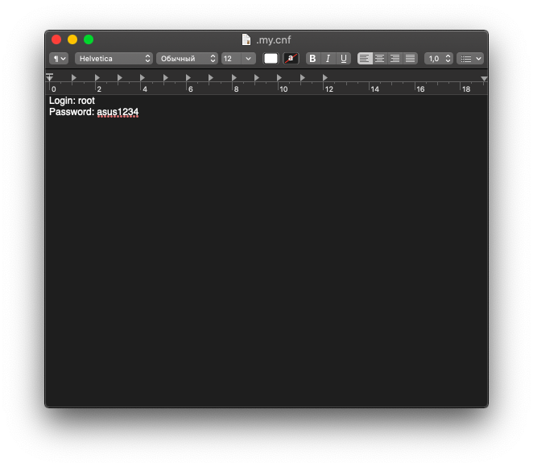

2. Создал базу данных, в ней создал таблицу с указанными полями.

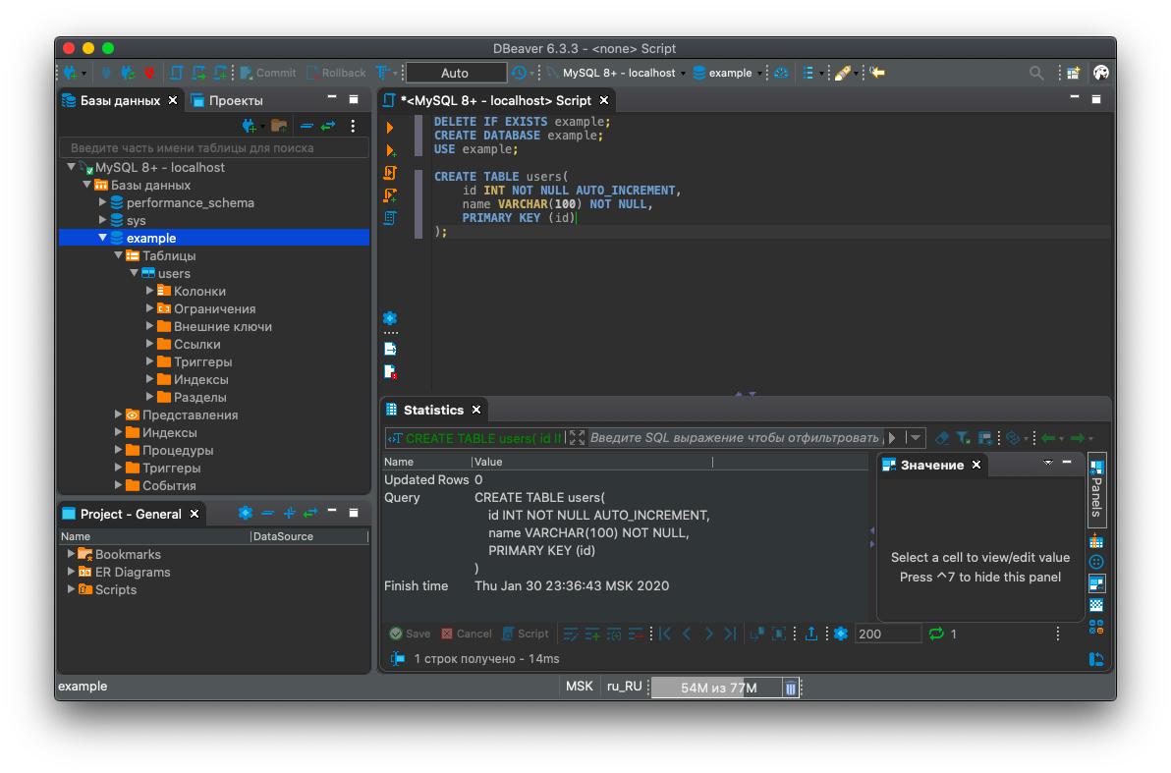

3. Создал дамп базы данных и развернул его в базу example2 (имя не как в задании, прошу прощения, увидел только когда начал оформлять записку)

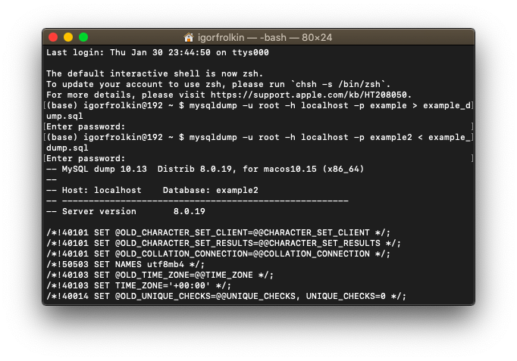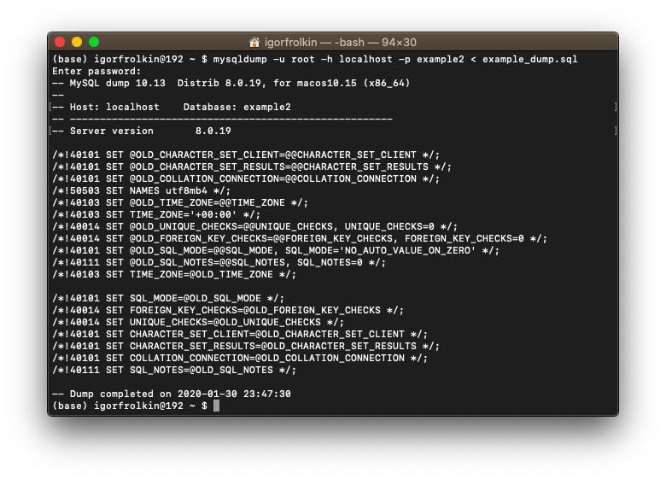

4. Создал дамп базы mysql для указанной таблицы, установил ограничение в 100 строк.

